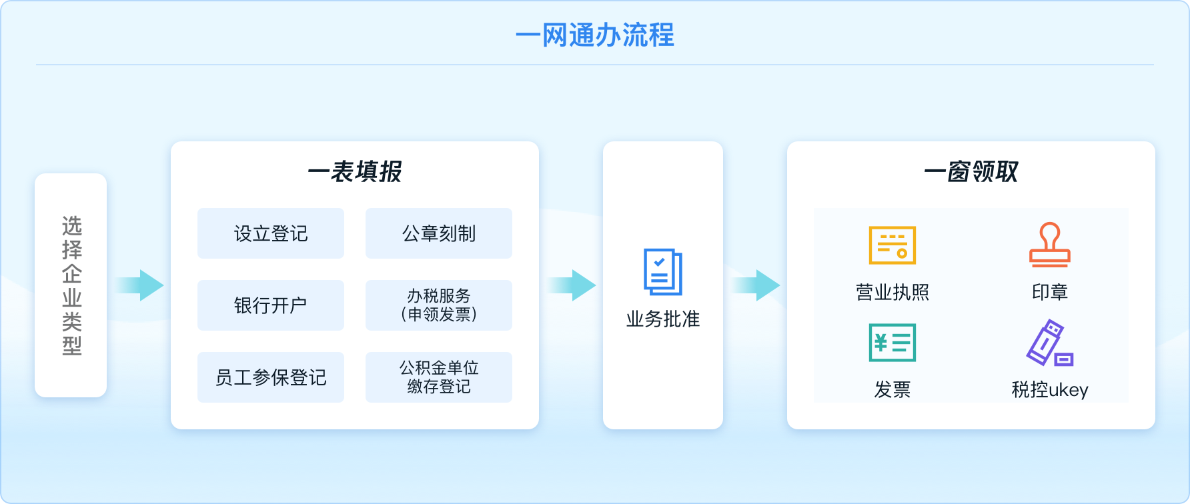
“企业开办一网通办系统”登录网址：http://qykb.gdzwfw.gov.cn/qcdzhdj/

